CSERGŐ BÁLINT
MÉRTÉKEGYSÉGEK ÉS MÉRŐESZKÖZÖK
SZÁZADUNK HÚSZAS-HARMINCAS ÉVEIBEN
KÜKÜLLŐKEMÉNYFALVÁN
A régi mértékegységekről a tizedes számrendszeren alapuló mérték-
rendszerre való áttérés, a párizsi egyezmény elfogadása (1875. május 20.)
után, Küküllőkeményfalván is hosszú idő alatt ment végbe. A jelek sze-
rint az első világháború előtt a faluban kevésbé ismerték az új mérték-
rendszert, és használatát a hatóságok sem szorgalmazták különösképpen.
Az átmenet és a végleges áttérés időszaka az 1920‒30-as évekre tehető.
A folyamatra a legnagyobb hatást a székelyudvarhelyi keddi hetivásá-
rok, valamint az országos kirakó- és baromvásárok,¹ továbbá, a falusi és
városi üzletek meg a többségükben városi mestereknél tanult helybeli
iparosok (asztalos, kerekes, csizmadia, szabó, mészáros) gyakorolták. Írás-
ban a hatóságok is megkövetelték már az új mértékegységek használa-
tát, a piacon pedig megbüntették a nem hitelesített régi mérőeszközök
használatát.
A régiekről az új mértékegységekre való átszámítások eléggé nehéz-
kesek és bizonytalanok voltak. Ezen igyekeztek segíteni a kalendáriumok-
ból sohasem hiányzó átszámítási kulcsok és táblázatok. Becslésem szerint
a háztartásoknak legalább a fele évente megvásárolta a kalendáriumot az
olvasmányokért, időjóslatokért, valamint a hasznos tanácsokért és tudni-
valókért.²
A tárgyalt időszakban a faluban már nem ismertek és úgy tűnik,
nem is használtak több, országosan elterjedt mértékegységet, mint akó,
meszej, icce, pint; mások a 20-as évekre már teljesen feledésbe merül-
tek, mint ejtel, lat, mérföld, lánc, kötél, rőf, láb, mérő, köböl, nyíl. Az
utóbbiak közül egyeseket ha mesékben, szólásokban említettek is, pontos
méreteiket már nem tudták.
Alább a tárgyalt időszakban használt, szűkebb értelemben vett mér-
tékegységek, mérések, mérőeszközök mellett bemutatjuk az élőlények
és élettelen tárgyak határozott és határozatlan számszerű jelölését, az
életkori meghatározásokat, a hőfok, fényerő, fizikai tulajdonságok (for-
mák) kifejezéseit, továbbá az osztozás, kárbecslés, valamint a gazdálko-
dás eredményeinek értékelési módját. Ezek a tágabb értelemben vett
mértékegységek túlnyomóan becslésekre, tapasztalatokra, közismert dol-
gokkal való összehasonlításra alapultak, és kisebb-nagyobb eltéréseket
engedtek meg, de érvényességüket általánosan elfogadták, amikor a pon-
tos mérés nem volt szükséges vagy lehetséges.
Hosszmértékek
Általánosan használt hosszmérték a cól³ meg a sing volt, de mértek
már métörrel is.
A collal a tárgyak vastagságát, szélességét mérték, de a hosszúságot
már méterben és cëntiben fejezték ki. Mérőeszköz a kereskedelemben
kapható cólstokk⁴ (összehajtható mérővessző). Ennek egyik oldalán a
deci- és centiméterek, a másikon a colok és vonalak voltak megjelölve.
A colt mondták néha hüvejknek is, a „vonal”-at ritkán használták.
A colokban kifejezett vastagság és szélesség alapján különböztették
meg a faragott vagy fűrészelt fatermékeket: léc (1,5‒2 col vastag, 2‒3
col széles); dëcka (a lécnél szélesebb, vastagsága 0,75 coltól 2 colig); foszli
vagy foszlidëcka⁵ (2‒3 col vastag); hídlásnak való (istállópadozat) és híd-
nak való (3‒4 col vastag); szarufa (3‒4 col széles és vastag, négyzet
vagy téglalap keresztmetszetű faragott vagy fűrészelt fa, az utóbbit stafli-
nak⁶ is mondták). Mindezek hossza 2‒6 m, a szarufa rendszerint 3‒7 m,
a szarvazatoknak való 12 m is lehetett.
A vékonyabb, 5‒6 col átmérőjű, 3‒12 m hosszú fenyőrönköt fara-
gás nélkül bornafaként régebben házak, csűrépületek falainak felrakásá-
hoz is használták. Ezt, ha négy lapra kifaragták, rakófának mondták. A
koszorúfa, koszorúgërënda (a falakat befejező, felül összefogó gerenda)
vastagabb, 8‒14 m hosszú rönkből készült. A legrégebbi házak és a
csűrépületekbe foglalt pajták (istállók) talpgërëndákra voltak építve. Eze-
ket tölgyfából 8‒12 col vastagra és 14‒20 col szélesre faragták. Hatal-
mas tölgyfa hídgërëndákra volt építve a Küküllőn átvezető födeleshíd
is. Úgyszintén tölgyfából faragták a rövidebb és vékonyabb pincegërën-
dákat és hídlásgërëndákat is. A fenyőn és tölgyfán kívül építkezéshez
más fafélét egyáltalán nem használtak.
A vékonyabb szál tölgyfából 1,80‒2 m hosszú kertsasokat (kerítés-
oszlopok) faragtak. A legszebb, legvastagabb törzseket kapuzábéknak
(kapufélfák), a leghosszabbakat a nagy székely kapuhoz szükséges konty-
fának szánták.
A lábáról levágott fának vastagsága és hosszúsága szerint különböző
elnevezései voltak: vessző, husáng, koszt (kb. 3 cm átmérőig), karó
(3‒8 cm), rúd (6‒10 cm), lécnek, szarufának való (8‒15 cm), tőke,
gömbfa (kb. 15 cm átmérőn felül). A tőke lehetett csutak, tőkevég (3 m
hosszúságig), kurtatőke (3‒4 m), ezen felül tőke, hosszútőke (7‒8 m-ig),
az ennél is hosszabb gërëndának, koszorúfának való (ha eléggé egyenes
volt).
A léc meg a faragottfa vastagságát és szélességét két számmal mond-
ták és írták, pl. 3‒4-es (három-négyes), 3x4-es, 3/4-es (három-négyes).
Ezeket a méreteket előbb colokban, a 30-as években már centiméterekben
értették, de általában hozzátették, hogy melyik mértékegységről van szó.
Singgel a házi szőttesek hosszúságát mérték. Más mérésekhez ritkán
használták, inkább csak becslés alapján, hozzávetőlegesen jelölték vele
a méreteket, pl. „mëgvan az hét sing, ojan két singës, három singnyi,
négy singkora”. Szó szerint is igaz volt tehát a közmondás, hogy „nem
singgel mérik az embört”.
Egy singben volt három nagyarasz vagy négy élőarasz, kicsiarasz (a
kiterjesztett jobb tenyér hüvelyk- és kicsiujja, illetve hüvelyk- és mu-
tatóujja vége közti távolság). A szőttes szélességét singben és kisarasz-
ban jelölték meg. A rőföt már nem ismerték, de a vásznat, szövetet áru-
sító üzletet még rőfösbótnak mondták.
A fonásnál és szövésnél még más, különleges mértékegységeket is
használtak, de mivel ismertetésükhöz a munka menetének és eszközei-
nek bemutatása is szükséges, ezeket Fonás, szövés című tanulmányunk-
ban írjuk le.
Mivel az arasz hosszúsága egyénenként eltérő (a nagyarasz 20‒22 cm,
a kicsi 15‒17 cm), a sing is eléggé pontatlan mértékegység volt
(60‒68 cm). Átszámításhoz ritkán folyamodtak, ilyenkor 62‒64 cm-nek
vették.
A col átszámítását a famesterségekkel, faragott és fűrészelt áruk adás-
vételével foglalkozók, erdőkitermelő cégekhez faragóba (erdei bérmunka)
járók a kalendáriumokból ismerték. A mindennapi gyakorlatban a fél-
colt 12‒13, a háromnegyedet 20, a colt 25 mm-nek számították át.⁷
Az országúti távolságokat a kilómétërës kövek, száz méterenként a
hëktós kövek jelezték, és ezek szerint számolták is. Más távolságokat is
igyekeztek a méterrendszer szerint becsülni, de gyakoribbak voltak egyéb
megjelölések, mint látótávolság, hallótávolság, futamodásnyi, kőhajintás-
nyi, lépés, lépésnyi, lépéskora, nëgyed-, félóra, óra, napi járás (gyalog).
Igen viszonylagos, idegenek szemében félrevezetésnek tűnő távolság-
jelölés volt az ehejt meg az ahajt. Az adott helyzet, a beszélgetés tárgya
és helye mondta meg, hogy mit kell érteni rajtuk. Az „ehejt” lehetett
karnyújtásnyi, néhány lépésnyi, de több km távolság is. Pl. a fésze ehejt
(kezemügyében) van, de Csik, Gyergyó is lehet csak ehejt (50‒60 km),
ha az ország távolabbi tájairól is szó esik. Az „ahajt” szerint a fejsze
már 3‒4 lépésnyire, de az élet (telek) másik végében is lehet, Csik pedig
ahajt, a Hargitán túl van.
Súlymértékek
A nehezebben beszerezhető és kezelhető mérőeszközök hiányában a
súly méréséhez aránylag ritkán folyamodtak. Kivétel nélkül mindig súlyra
mérték az esztenán⁸ (juhászkunyhó) a sajtot a komponával⁹ (1. rajz),
valamint a faluban, felfüggesztett nyelves és serpenyős mérleggel (kal-
mármérleg) a kényszervágásból származó húst. Mértékegységül már a
kilót, félkilót és négyedkilót használták, illetve ilyen értékű öntött vas-
súlyokkal mértek, de gyakran még fontot, félfontot mondtak, kereken fél
kilogrammnak számítva egy fontot. A „kompona” nemcsak mérőeszköz,
hanem mértékegység is volt: 18 font vagy 9 kg, amennyit két rendesen
tejelő juh után fizetett a major (főjuhász) a gazdának. A major mindig
ëgy kompona vagy fél kompona sajtot adott ki egyszerre.
A 20-as években az ordát még kupával, attól kezdve gyakrabban
kilóval mérték. Az esztenán rendszerint nem volt elegendő súly, ezért
pontosan megmért és megjegyzett kövekkel pótolták.
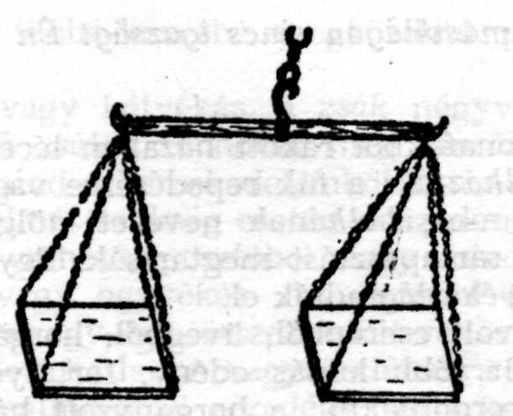
1. Kompona
A boltokban, mészárszékekben hiteles kalmár- és asztali mérlegekkel
mértek, még ha a vásárlók gyakran fontokban kérték is az árut. A nép
ismerte a dëkát és a mázsát is. A gépi cséplés szintén a 20-as években
vállott általánossá; itt a szemesgabona mérőeszköze a dëcima¹⁰ (tizedes
mérleg) volt.
Űrmértékek
A legáltalánosabban használt és a legtovább fennmaradt mértékegy-
ség a kupa meg a véka volt.
Egy kupában volt négy fërtáj¹¹ (negyedkupa), 16 kupa tett ki ëgy
vékát. Kupával mértek minden folyadékot, szilvaízet és a vékánál, eset-
leg félvékánál kevesebb szemesgabonát, őrleményeket, borsót, szemespa-
szulyt, here- és lucernamagot, apróbb nyers és aszalt gyümölcsöket, vé-
kával pedig mindezekből a nagyobb mennyiségeket ‒ kivéve a folya-
dékokat ‒, valamint a pityókát (krumpli), almát, bükkönyt.
A kupás edénnyel a szilárd anyagokat szokás szerint tetézve mér-
ték; a csapott kupa szűken mértnek számított. A kölcsönlisztet rendsze-
rint nyomott tetézkupával adták. Kisebb mennyiségeket félkupával vagy
fërtájkupával is mértek. A hatóságok a piacon megkövetelték a liter hasz-
nálatát; átszámításnál kereken három fertálykupát vettek egy liternek.
A vékávalmérésben is volt tetézvéka és csapottvéka, valamint nyomott
tetézvéka. Ha előre ki nem kötötték, a vevő becsapva érezte magát a
csapottvéka miatt. Az őrölni vitt szemesgabonát otthon mindig tetézvéká-
val mérték a zsákba, majd a lisztet (őrleményt) újra megmérték: ennek
nyomott csapottvékának kellett lennie, különben azt jelentette, hogy a
molnár a vékából vámként egy kupánál többet vett ki, mire a gazda
rendszerint molnárt cserélt. (A faluban három malom volt.)
A méréseknél a csalást a közvélemény nagy bűnnek tartotta, erről
szól a faluban közismert anekdota:
A molnár és a mészáros találkoznak a pokolban. Kérdi a molnár:
‒ Te miért kerültél ide?
‒ Igen szűkön mértem.
‒ Hát akkor a másvilágon sincs igazság! Én igen bővön mértem (ti.
a kupával a vámot).
Régebben a boronafákból rakott házakon lécezés helyett a hosszanti
mélyedéseket megbolházták: a fák repedéseibe vagy fejszével csapott ré-
sekbe rövid, 5‒6 cm-es, bolhának nevezett tölgy- vagy bükkfaékeket
vertek, hogy ezek a sártapasztást megtartsák. Egyesek telente ilyen bol-
hákat készítettek és vékáslag adták el.
Minden háznál volt cserépből, üvegből, horganyzott vagy zománco-
zott bádogból készült több kupás edény, fertályos, kétfertályos csipor.
A cserépedényeket korondiaktól, a horganyzott bádogedényeket székely-
udvarhelyi pléhësektől (bádogosok) vették. Mindenféle edényt házaló ci-
gányok is árultak cserébe rongyért, állatbőrért, élelmiszerért.
A 30-as évek vége tájára a liter általánossá vált, de még gyakran
mondták litërkupának, az edényt litërkupásnak. A konyhai sótartó edényt,
űrtartalmától függetlenül, ma is mondják sóskupának.
Folyadékokból az éveg, üveg fél vagy egy litert jelentett. A pohár
lehetett vizes (2 dl), boros (1 dl) és pálinkás (0,25 dl); ezeket mérőesz-
közül is használták. A kereskedelemben a folyadékokat (szeszesital, ecet,
petróleum) már kizárólag literszámra mérték, még ha a vevő gyakran
kupát kért is. A pálinkát helyben való elfogyasztásra leggyakrabban ha-
sas, keskeny és hosszú nyakú féldécis, décis vagy kétdécis üvegecskékben
adták ki a kërnërájból¹² (kármentő).
A legtöbb háznál volt véka, néhol félvéka is. Ezek régebben vé-
konyra hasított és görbített fenyő- vagy bükkfalemezből, egy vagy több
lapból álló fenékkel és egy tartófüllel készültek és kérögvékának nevez-
ték (2a. rajz). Néhány háznál volt még fenyődongából készült véka is
(2b. rajz). A tárgyalt időszakban a vékát varságiak és szentkirályiak
készítették¹³ bükkfadongából, vasabroncsokkal összefogva, oldalt két fül-
lel. A piacon a hatóságok megkövetelték a hiteles véka használatát, de
csak a henger alakú, a szájánál átmérő formában, ennek közepétől a
fenékbe erősített vékony vasrúddal ellátott, pontosan 20 literes edényt
hitelesítették (2c. rajz).
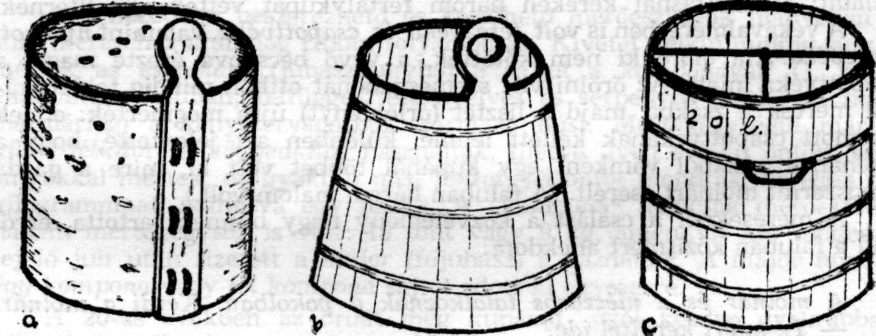
2. Vékák,: a) kérögvéka ; b) fenyődongából készült véka; c) hitelesített véka
Voltak még más, többé-kevésbé megközelítő pontosságú űrmérté-
kek is:
Az őrlőzsák egy- vagy kétvékás, a zsák négyvékás volt. Az ennél
nagyobb, házi készítésű zsákot mondták még merőzsáknak, köblöszsák-
nak is, de mind ezek, mind a kereskedelemből származó csihánzsák (juta-
vagy csalánszövet) tartalmát szükség esetén a tizedes mérlegen mérték le.
A vállra, nyakba vethető, posztóból vagy kendervászonból készült
tarisnya lehetett fél- vagy egyvékás. Az átalvető (két részes, szájánál
korcba húzható tarisznya) egy-egy, összesen két vékás volt.
Az üst, kozán (épített katlanba vagy üstlábakra helyezett öntött érc-
edény, szilvaíz- vagy pálinkafőző rézedény) űrtartalmát vékában jelöl-
ték meg.
A kosarat zetelaki házaló cigányoktól vagy a piacon vásárolták; igye-
keztek olyanokat venni, amelyeknek kupában vagy vékában kifejezett űr-
tartalma mérőeszközül is szolgálhatott. A szotyorkosár (egy vagy két
füllel ellátott kézikosár) lehetett negyed- vagy félvékás, a nagyobb, ke-
rek, hasas kosarak lehettek 1‒6 vékásak. A hatvékást pojvamerő kosár-
nak mondták. A kosarakat a mezőn és otthon, inkább csak osztozásokhoz
használták mérőeszközül (csöves kukorica, krumpli, gyümölcs), de árul-
ták kosaranként a székelyudvarhelyi piacon az epret, málnát, kukujzát¹⁴
(fekete- és pirosáfonya), szedret, szilvát, uborkát, paradicsomot is.
A dézsa (3. rajz) túró kb. 8‒10, a kártya (4. rajz) víz kb. 10‒12 liter
volt. A csëbërkë 20‒30, a csëbër (5. rajz) 50‒100, a kád (káposztás
vagy szapulló) 100‒300 litert jelentett (6. rajz). Több háznál volt még
és használták is a kb. 70‒100 literes házi ecötöshordót (7. rajz). Ritka
volt már a kb. 4‒5 literes dobonka, amelyben ivóvizet vittek a mezőre
(8. rajz). Minden háznál volt korondi kossó (5‒7 literes, vörös, mázatlan
cserépedény) ivóvíznek, a mezőre is. Többen már fonottkossót
(5‒10‒15 l) is vásároltak; ezekben főzetett pálinkát, üttetett olajat, pet-
róleumot, bort tartottak.
A vizeskártyát a háztartásokból kezdte már kiszorítani a horganyzott
vagy zománcozott bádogból készült vidör; a kisebb 6‒7, a nagyobb 10 li-
teres volt. Néha vidrösként (10 literes) jelölték meg nagyobb edények
(üst, csöbör, kád, hordó) űrtartalmát.
A zöldségmagvakat, mákot, köményt otthon és a piacon is gyüszü-
vel, fél dióhéjjal, pálinkás-, boros- vagy vizespohárral mérték.
Különleges űrmérték volt a fél tojáshéj, átlagos nagyságú tyúktojás-
ból. Szent György-napkor, a juhok ësszeszëdésekor a kevés tejet adó
juhot is a fejőbe írták be, mert a jó legelőn és a rendszeres fejéssel a
teje mëgjöhetett. Nyári Szent János-napkor (jún. 24) aztán az ësztëna-
cimboraság (juhtartó társaság) vezetője, a cimborabíró felügyeletével juh-
vizsgát tartottak. Amelyik juh a déli fejéskor legalább két fél tojáshéj
tejet adott, az után a major egész rész (fél kompona sajt és másfél kupa
orda), amelyik fél tojáshéjnál valamivel többet, az után háromnegyed,
amelyik pedig fél tojáshéjjal, az után fél rész kőccséget tartozott az
idényre adni a gazdának. Ennél kevesebb tej esetén a juhot megvetëtték
(a meddűcsordába tették át), a major tovább nem fejhette, de az addigi
tejéért köteles volt tovább őrizni. A harmincas években aztán a juhvizs-
gát már décispohárral végezték: 1 dl tej után egész rész (9 kg sajt és

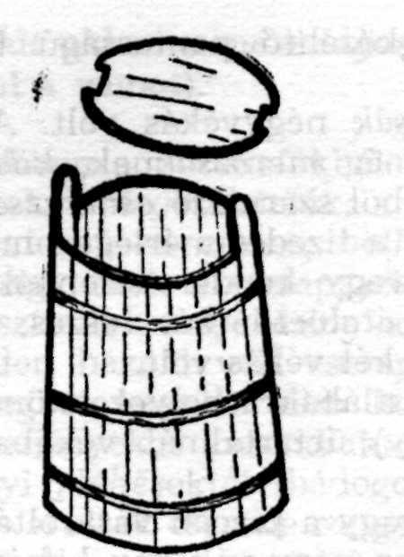
3. Dézsa
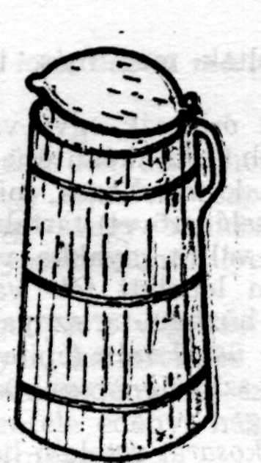
4. Vizeskártya

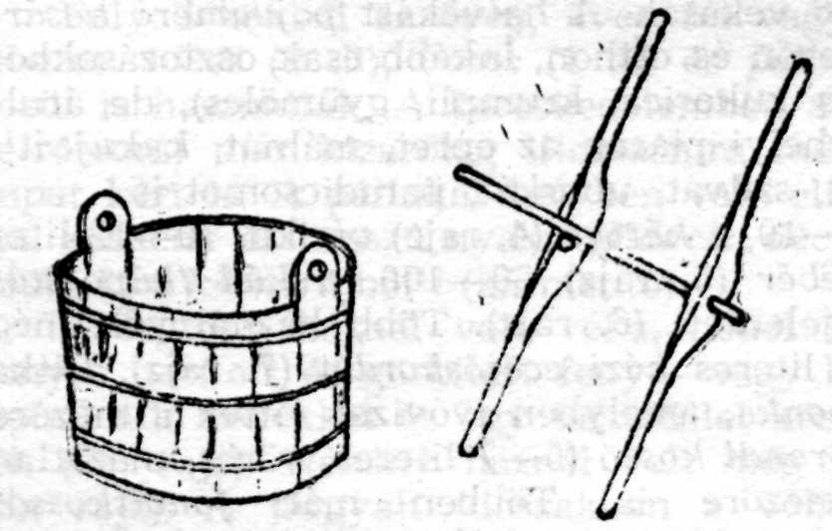
5. Csëbër csëbërrudakkal
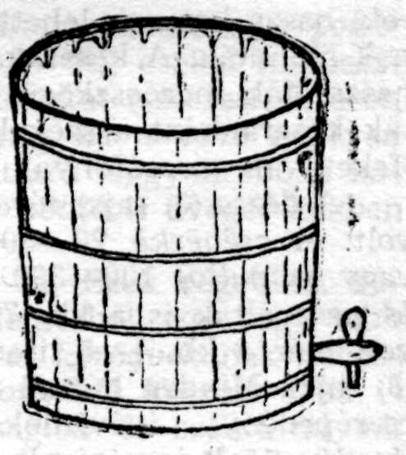
6. Káposztáakád csappal

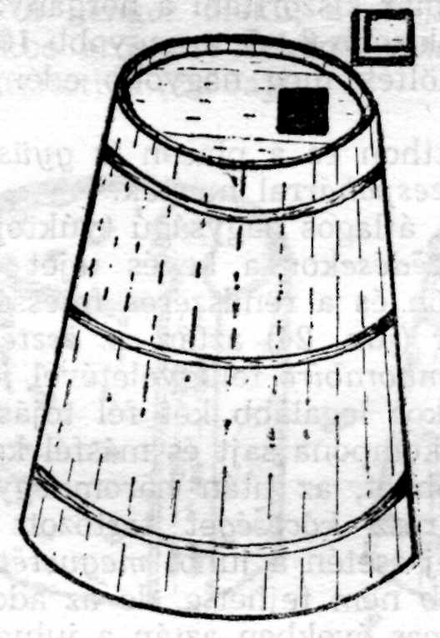
7. Házi ecötöshordó
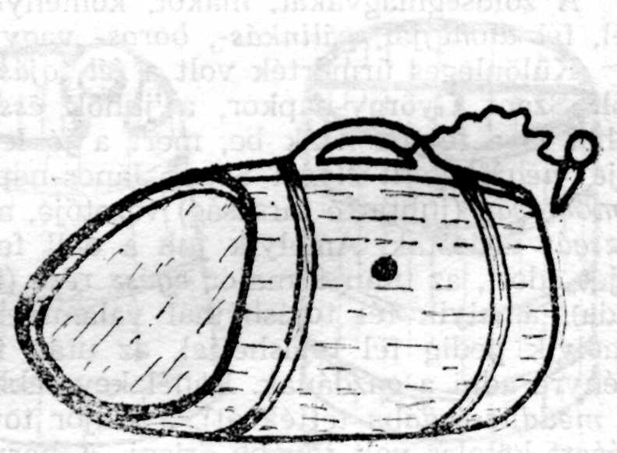
8. Dobonka

1,5 kg orda), 0,75 dl után 7 kg sajt és 1 kg orda, 0,5 dl után fél rész
sajt és orda járt.
5. Csëbër csëbërrudakkal
A 20-as években az ölet mint hosszmértéket még ismerték (felnyúj-
tott kezekkel együtt mért embermagasság, kb. 190 cm), de már csak a
bükkfarönköket vágták és hasogatták ilyen hosszúságúra. Ezekből raktak
öl tűzifát: olyan kocka alakot, amelynek mindenik éle öl hosszúságú
volt. A 30-as években az öl helyett 2 m-t mértek, de az ilyen hasábokból
rakott tűzifát továbbra is öl fának mondták. A székelyudvarhelyi fapiacra
eladásra a hasogatott bükkfából szekér fát vittek; négy szekér fa tett ki
egy ölet. Az ilyen szekérrakományt mondták már két métër, két űr-
métër fának is.
A lábat mint hosszmértéket már nem használták, de a gömbfát (tőke,
boronafa) és a faragott fát köblábakban számolták. Egy köbláb volt pél-
dául egy 4 m hosszú, 6x6 col vastag faragott fa. Ismerték már és in-
kább a fűrészelt anyag (deszka, léc) mértékegységeiként használták a
köb-, köbdëci-, köbcëntimétërt. A köbözést mindkét fajta mértékegység-
gel a kalendáriumi táblázatok alapján végezték, de sokan maguk is ki
tudták számítani. A „faragó”-ban az eredményt eleinte köblábakban,
majd köbméterekben számították és fizették, a munkásnak tehát érdeke
volt ismernie teljesítményét.
A faluból csoportosan megyeszerte, sőt távolabbra is mentek kőtö-
rőbe (tréfásan mondták, hogy török követ lett belőlük): az országutak
szélére kihordott terméskövet törték apróra, a megadott méretűre. Telje-
sítményüket fél köbméterenként, prizmába rakva vették át és fizették.
Ezt úgy mérték ki, hogy egy 1X1 m-es négyzet alakú, fél méter ma-
gas, alul-felül nyitott deszkavázat az út szélén színültig raktak tört kő-
vel, majd a vázat felemelték, a rakást pedig szabályos prizma-alakúra
lapátolták, mint egy koporsófedél.
Területmérés
A tárgyalt időszakban a területeket hivatalosan már hektárban, ár-
ban és négyzetméterben kellett megjelölni, mivel azonban az 1870-es
években készült telekkönyvi nyilvántartások is érvényben maradtak, ok-
iratokban a területek nagyságát még katasztrális holdakban és négyszög-
ölekben is feltüntették. Az átszámítási kulcs: 1 kat. hold = 0,5755 hektár
(ha) = 57,55 ár = 5755 m².
A keményfalvi gazdák többsége ismerte összbirtoka, külön-külön
szántói és kaszálói, sőt egyes parcellák területét az új mértékegység sze-
rint is, de nem hivatalosan mindig holdakban és kodrátokban (kvadrát,
négyszögöl) beszéltek az első határrészen, illetve ennek belső határán
(a falu körül fekvő kertek, szántók, kaszálók) lévő birtokokról. (A Láz-
karéjján és a Lázon ‒ Hargita-platón ‒ lévő erdők és legelők képezték
az I. határrész külső határát; tovább, a közbeékelődő fenyédi és zetelaki
határon túl fekvő kaszálók, legelők és erdők voltak a második határrész,
köznapi nyelven az erdő, a havas.)
A falu belterületén lévő, beépített és beépítetlen (bennválónak való)
területeken már nem ismerték az egész, fél stb. telket, de tudták, hogy
melyek az ëgyoszló (közös őstől maradt, de az örökösök között egyfor-
mán elosztott) szomszédos bennvalók. Úgyszintén ismerték az egyoszló
szántókat, kaszálókat is. Határviták esetén az ilyeneket egyforma dara-
bokra újra szétmérték.
A belső és külső határon fekvő közerdők (Belső- és Külsőcsëre, Vá-
gott ‒ régebben Falbükk ‒, Bëzzefűje, Lázkaréjja) és a legelő (Kemény-
falvi láz) területét holdakban, hektárokban csak az elöljárók ismerték,
úgyszintén a havasi legelők és erdők területét is. Mindezeken a terüle-
teken a mértékegységek közé számíthatjuk az arányjogot is: a közbirto-
kossági legelőkből és erdőkből kinek-kinek hányadrész eszmei (osztatlan
közös) tulajdona volt. Egy arányjogot az 1872-ben kelt telekkönyv 1235/
607438 értékkel fejez ki. A közbirtokossági gyűléseken határozták meg,
hogy hány arányjog után csaphat ki a gazda a legelőkre egy számosál-
latot és hányadrész fát kap az évente levágásra kijelölt szabadtáblából
(erdő).¹⁵ Egy számosállatnak számított egy három éven felüli ló vagy
szarvasmarha; két növendék vagy négy juh, kecske. Az azévi bárányo-
kat, gidákat az anyjukkal egynek vették. Az arányjogon felül is csap-
hatott ki állatot a gazda, de ezért tëksát (taxát) kellett fizetnie a köz-
birtokosságnak.
A belső határ szántóinak és pallagainak (eredetileg szántó vagy csak
néhány évre kaszálónak hagyott szántó) területét a köznapi beszédben
a leggyakrabban vékásban, vékaférejében jelölték meg: hány véka sze-
mesgabonát kellett vetni a szóban forgó darab földbe. A nyolc vékás
föld volt egy hold; átszámításához az egy vékást 7 árnak, az egy holdat
tehát 56 árnak vették.
A 20-as években még említettek köblös és lánc földeket, de kiterje-
désüket már nem ismerték. A havasi kaszálókon nyilat is mondtak, de
ez már parcellát jelentett („van egy nyilam a Páskomban, Közepuru-
ban”). Ebből arra következtethetünk, hogy eredetileg a havasi kaszálók
is közösek voltak, és a szóban forgó parcellát még egy nyílként adták
valamelyik ősnek.
Az idő mérése
A nap időtartamát nëgyed- és félórákban, órákban mérték, a përcet
még ritkán jelölték meg. Egy percnyi időt a szëmpërc (szent perc) jelentett,
de ennek azonnal, mindjárt értelme is volt. A másodpercnek kb. az ëgy
szempillantás felelt meg.
Ritka házból hiányzott a jellegzetes, fából készült és díszesen festett
számlapú, rendszerint római számozású fali ingaóra. Ez ütte az órákat,
és egy-egy ütéssel jelezte a félórákat is. A 30-as években kezdtek elter-
jedni az asztali csërgő (ébresztő) órák is. Zsebbeli órája csak néhány
férfinak volt. A karkötő órát (karóra) idegenek kezén még megcsodál-
ták, de az ilyen szikra (piciny) jószágot nem sokra értékelték. Akár fa-
lumbeli is lehetett az, aki az órásnál drágállva a faliórát, rámutatott a
pulton lévő karórákra és így alkudott: „Na nem bánom, legyen annyi
az ára, ahogy az úr mondja, de vessön rea vajeggyet onnét, az aprajából.”
A falióra pontosságát a harangszó szerint ellenőrizték. Hajnalra nyá-
ron 4, télen 5 órakor, délre 12 órakor, estére nyáron 9, télen 6 órakor
harangoztak. A harangozó a maga óráját a papéhoz igazította. Panaszt
tettek ellene, ha késve vagy korábban harangozott.
Az ëgy napot nyomatékosabban ëgy huszonnégy órának is mondták.
Múlt napok a tënnap, tënnapelőtt, jövők a hónap, hónaputánn. Nappal-
nak számított virjadattól sëtétödésig, éccakának a kettő közötti idő. Rö-
videbb napszakok, időtartamukat a négy évszakhoz is viszonyítva: éfélle,
éfélle utánn, korahajnal, hajnal, pirkadat, pitymallat, virjadat, világo-
dat, napkelet, korarëggel, frustok¹⁶ (munkaidőben a kora reggeli falato-
zás), réggel, koradélelőtt, délelőtt, dél, koradélutánn, délutánn, uzsonnya,
estefelé, napszëntület, naplemente, napnyugta, szürküllet, lámpagyújtás,
bésëtétödés, sëtét este, későeste. Ezekhez a megnevezésekhez a megfelelő
módon rendszerint hozzátették a -kor, tájt, tájatt, tájban toldalékokat.
A hét hetfüvel kezdődött. A vasárnapok és más „parancsolt ünne-
pek” az innap (később ünnep), a többiek a miesnapok. A hetet hét eleje,
hét közepe és hét farka (vége) szakaszokra osztották.
A hónapokat a köznyelvi formában ismerték, némi tájnyelvi elté-
réssel (ápilis, agusztus, szëptembör, novembör, décembör). Az évszakokat
szintén a köznyelvi formában nevezték meg, de egész naptári hónapok-
ban tartották számon: tavasz március‒május; nyár június‒augusztus; ősz
szeptember‒október; tél november‒február. A két utóbbi évszak tar-
tama tehát a helyi időjárási viszonyokhoz igazodott. A télnek volt eleje,
dërëka, utaja, attól kezdve következett a koratavasz, tavasz, koranyár,
nyár, nyár közepe, nyár utaja, kánikula (júl. 22.‒aug. 20.), majd kora-
ősz, ősz, ősz utaja, késő ősz.
Időmeghatározásoknak számítottak egyes jelös napok, naptári idő-
szakok a -kor, táján toldalékkal. Ha a toldalékok elmaradtak, pontos
naptári napot, időszakot, a -kor esetében az előtte és utána lévő egy-egy,
két-két napot, a „táján” pedig két-négy nappal hosszabb időszakot értet-
tek, (Ha a naptári napokhoz fűződő népi időjóslásokat is így értelmezzük,
a „hibaszázalék” mindjárt jóval kisebb lesz.) Gyakoribb ilyen időmegha-
tározó napok, időszakok voltak: újesztendő (jan. 1), vízkërëszt (jan. 6),
fásáng (farsang, jan. 6-tól Hamvazó szerdáig), fásáng farka, húshagyat
(húshagyó vasárnap ‒ húshagyókedd), Gyertyaszentelő (febr. 2), Máty-
tyás (febr. 24), Gyümölcsoltó (márc. 25), nagyböjt (húsvétot megelőző 45
nap), nagyhét (húsvét előtti hét), húsvét, csonkahét (húsvét utáni hét),
Szënt György (ápr. 24), ződfásáng (húsvéttól pünkösdig), pünkösd, fa-
gyosszëntëk (máj. 12‒14), Orbán (máj. 25), Mëdárd vagy Mërdálus (jún.
8), nyári Szënt János (jún. 24), Szent László (jún. 27; búcsúnap a faluban),
Pétör-Pál (jún. 29), pisis Margit (júl. 13), Magdolna (júl. 22), Anna-nap
(júl. 26), Vasas Szënt Pétör (aug. 1), Nagy Boldogasszony (aug. 15), Szënt
István (aug. 20), kánikula (Magdolna és Szent István között), Küsasszon
(szept. 8), Szënt Miháj (szept. 29), Mindënszëntëk (nov. 1), Szënt Márton
(nov. 11), Szënt András (nov. 30), Advent (András napjához legközelebb
eső vasárnaptól karácsonyig), karácson (dec. 25‒26), két karácson köze
(dec. 25‒jan. 1), óesztendő (dec. 31).
Az ún. „mozgó ünnepnapok”-at ‒ húsvét, pünkösd ‒ és a hozzuk
kötött időszakokat csak azévre vonatkoztatva használták időmeghatáro-
zásra.
Egy éven belül rövidebb és pontosabb, ha pedig korábbi évekre vo-
natkozott, hosszabb tartamú időmeghatározásoknak számítottak a fonto-
sabb mezei munkák végzésének idejével való megjelölések: töröbúza, pi-
tyóka űtetéskor; első, másadik kapálláskor; kaszálláskor vagy szénacsinál-
láskor (a havason); csépléskor; pityókaásáskor, töröbúzaszëdéskor; béta-
karodáskor; elrekedéskor (a tél beállta, a mezei munkák megszűnése).
Szintén időmeghatározás a most esztendeje, most két esztendeje, ta-
vaj, tavajelőtt ijenkor, most harmadéve; esztendőre, esztendijenkor (egy
év múlva).
Embernek, állatnak életkor szerint különböző megnevezései voltak,
tehát ezekből bizonyos határok között a korát is lehetett tudni.
Az újszülött, a buba, kicsibuba előbb napos, majd 1‒10 hetüs, egy-
éves korig hónapos volt. Azon túl kb. kétéves korig éves, esztendős és
hónapos kicsi gyermök, fiugyermök, lëángyermök, 12‒14 éves korig
lëánka, legénke volt. 14‒17 éves korig lëányocska, legényöcske, azután
pedig lëán, legén volt a férjhezmenetelig, illetve házasodásig, de csak kb.
24‒28 éves korig. A legényecskét tréfásan, némileg rosszalló értelemben
mondták csórónak, fickónak, ritkábban ficsornak¹⁷ is.
A 24‒28 éves koráig férjhez nem ment leány vénlëán, a meg nem
nősült legény vénlegén, tréfásan maglegén volt.
A házasságkötés után, 32‒35 éves korig fiatalasszon, mënyecske, il-
letve fiatalembör, fiatal házasembör volt a házastársak neve. Csúfolódva
menyecskének mondták a megesött, bitangot vetött (házasságon kívül
gyermeket szült) leányt is. A férjes nő asszon, a házas férfi embör volt
45‒55 éves korig, attól kezdve üdős jelzőt kapott 55‒60 éves koráig.
Ezen a koron túl öregasszon, öregembör, majd vénasszon, vénembör lett
a neve. A személynév után mondott bá, nén jelző kb. 50 éves kortól járt
ki. Ha a házastárs meghalt, ögyvez, özvegy előnevet kapott a túlélő.
A ló (kanca, mén, herélt) csitkó volt 3 éves koráig, azon túl kanca,
ménló, ló. A rossz, sovány kancát, heréltet kabalának csúfolták. (Sza-
marat, öszvért ‒ „falu csúfjára” ‒ nem tartottak.)
A szarvasmarha hetüs, majd hónapos (ünő-, bika-)bornyú volt egy
éves korig, azután (ünő-, bika-, ökör-)tinó három éves korig, majd tehen,
bika, ökör. A bihalat hasonlóan nevezték, de borját bihalbocsnak, bihal-
bornyúnak mondták.
A sertés 10 hetes koráig hetüs malac, majd sűdőcske, sűdő (gője, kan,
ártán), azután anyadisznyó, kan, hízzódisznyó volt.
A juh hetüs, hónapos (nyöstén, bërbécs) bárán, tovább kb. másfél
éves korig a nőstény jérkebárán, jérke, a hím kétéves korig kosdabárán
volt. Azután a nőstény bárányzásig mióra,¹⁸ azon túl jú, a „kosdabárán”
a bërgéstől (párzás) bërbécs lett. A kecske hetüs, hónapos (nyőstén, bakk)
kecskoló (kecskeolló), majd a nőstény az első fiadzásig jérkekecske, a
hím a „bergés” kezdetéig cápkecskoló volt. Tovább kecskének, nyőstén-
kecskének, illetve cápnak,¹⁹ bakkecskének nevezték.
A tyúk csürke volt, amíg az anyatollak be nem fogták, azon túl
jérce, jércike, majd amikor tojni kezdett, tyúk, illetve kakascsürke, ka-
kóca, aztán kakas lett. A liba pipe volt, amíg tojni nem kezdett; attól
kezdve lúd, tojó lúd, illetve a hím egyéves kortól ganár, gancsi lett. A
ruca előbb récefiú, majd réce, tojó réce, illetve gáncsér lett. A pulyka
kicsinyei pujkafiak, majd tojó pujkák, illetve pujkakakasok lettek.
Hőmérséklet, fény, ízek, a víz tisztasági fokának jelölése
Hőmérő, lázmérő falusi háznál nem volt, de sokan ismerték a vá-
rosból, kórházból, orvosi rendelőből. A testek, folyadékok hőmérsékleté-
nek gyakoribb megjelölései: jéghideg, hideg, hűvös, bennhált hideg (szo-
bahőmérsékletű), langyos, langymeleg, kézmeleg, foró, égető, lobogó, tüzes.
A fény mennyiségét a napszakok szokásos látási viszonyaihoz, égi-
testek, világító eszközök fényéhez hasonlítva jelölték: hajnali, szürkülleti
világosság, homájosság; napvilág, hódvilág, csillagok világa; sëtét, vak-
sëtét („ojan sëtét van, hogy fel lehet akadni rea”); villáncs (fel-felvillanó
láng), tűz világa, gyërtya, mécsös, lámpa világa. A fő világító eszköz
minden háznál a függő vagy fali lámpa volt, amelyben fotogén, petló-
riom égett.
A villanyvilágítást a 30-as évek közepe tájáig csak a városból ismer-
ték. Ez a régiek számára eléggé érthetetlen valami lehetett, amint az
alábbi esetből kitűnik:
A falusi (falumbeli?) ember petróleumot vásárol a városi boltban,
közben meglátja a villanyégőt.
‒ Bótos úr, mi ég ott fenn ojan fényössen?
‒ Az-e? Hát a villany, bácsi.
‒ Na, tőccsön akkor abból es egy féllitert.
Gondolta, egyelőre elég ennyi, mert hátha drága, aztán meg ki is
kell próbálni, nem valami úri huncutság-e.
Az ízeket a köznyelvi megnevezéseken kívül még így érzékeltették:
édöss, mint a lépes, mint a csëppentött mézz; endelgős, endelittő, édöss-
kedvü; gyëngesavanyó, savanyó, mint az ecöt, mint a vadalma, savan-
kás; keserű, mint az epe; sós, mint a géra.²⁰
A víz tisztasági fokát így fejezték ki: kristájtiszta, szőnyés (enyhén
zavaros), savós (havasi patakok, források kékes-szürkés vize), szejkés (ku-
tak kissé barnás és jellegzetes ízű talajvize), zavaros, ojan zavaros, mint
a gügyü;²¹ sósvíz (a faluban több sóskút volt, amelyek vizét főzéshez, ól-
latok itatásához használták).²²
Mennyiségek, méretek, formák másféle megjelölései
A darabokat számolták ëgyesével, párjával, és ismerték a féltucatot,
tucatot is. Adásvételkor kikötötték, hogy a darabok azonos nagyságúak,
minőségűek legyenek-e, vagy átajában, ëgyre-másra (válogatás nélkül)
számolnak.
Ismerték a kőcsönbe vagy töllesztőre (banki kölcsön) felvett pénz
után járó përcëntet (kamat), és ezt sokan ki is tudták számítani.
A falubeli vadászoknak 16-os és 12-es kaliberű (öbméretű) puská-
juk volt. A tölténykészítéshez a port és a sëllétet kis kupakkal mérték.
Szántó, kaszáló, valamely tárgy felületi nagyságát jelölte még a bo-
rozda, borozdakora (barázda szélességű sáv); ekenyom (mélység is), ásó-
nyom; rend (kaszavágás szélességű); asztallapja kora, lepödőkora, ház-
fődje (szoba padlója) kora. A kapálás, aratás, szénacsinálás (kaszálás) hely-
színén a parcella nagyságához, lejtéséhez és a résztvevők számához mért
pászmát fogtak (befejezése után 10‒15 percet pihentek).
A beszéd tárgya szerint változó mennyiséget jelölt a vajëggy (né-
hány), csëpp, lecsëpp, csodorucsëpp, falás, szëttëmnyi, szikra, köröm-
feketényi, kicsi, kicsid, tëmërdëk, töngör, töngörségü sok, annyi, mint a
rëstalika.
Ember, állat, tárgy méreteit, formáját, néha mennyiségét és minősé-
gét is kifejező megjelölések: kicsi, kicsid, küsdég, sëmërëdëtt (apró és
összeaszott), vízhordó, léhás (fejlődésben lemaradt gyermek, állat kicsi-
nye, apró és könnyű szemű termés), tërpe, csökött (fejletlen, törpén ma-
radt ember, állat, növény), mocskotár (muskotály: kis termetű ember;
gyümölcsben, kukoricában apró szemű és korán érő is), dufla (dupla: az
átlagosnál szebb, fejlettebb, dúsabb nő, tárgy, termés), sorkolat, karé (sze-
let kenyér, sajt), bog (félmaréknyi túró, orda), fogás (tenyérnyi hosszú
kolbász, mosószappan), gombojég (gömbölyded tárgy, termés), csüg-büg
(girbegörbe, formátlan, rosszul fejlett ember, állat, termés), csiri-csuri
(vegyes minőségű, ezért értéktelenebb; a falucsúfoló vers Keményfalvát
minősíti így).
Az embernek az átlagostól elütő termetét, formáját még többféle-
képpen jelölték: lunguj²³ (magas, hórihorgas), hingola (vékony, kígyó-
szerű halfajta: pataki ingola), karó, kóró, súgár, laposs, laposskëcëg (hal-
fajta: sujtásos küsz), dëcka, gömböc, csutika (kistermetű és vékony), szá-
raz, dëbëlla (nagy, esetlen nő), tabajdok (nagy, faragatlan férfi, nő), po-
gán (nagy, erőteljes férfi), mokán²⁴ (nagytermetű, durva férfi).
Gyakoribb, összehasonlításokkal kifejezett méretek, formák voltak
még: akkora, akkoracska, mint ëgy mákszëm, bossszëm, riskásaszëm, bos-
sószëm, magyaró, dió, tyúktojás, lúdtojás, cső törőbúza, supi (fonásnál
egy orsó fonal), fejem, kujakom (öklöm), pajtaajtó, csűrkapu; ojan hosszú
és vastag, ojankora, mint egy kapanyél, kaszanyél, fészenyél, ostornyél,
gërëbjenyél, osztoró (paszulykaró), járompáca, szekérkerék, taligakerék,
kötőrúd (nyomórúd), csaptató (4‒6 cm vastag nyers gyertyán- vagy bükk-
farúd, amellyel a szekérrakomány fa közepét átkötő láncot megcsavarják
majd a rudat visszahajlítva a végét a csaptatólánccal lekötik a lőcshöz);
ojan vastag, mint az újom, kezemnyele, kezemszára, karom, lábamszára,
combom, derekam; a liszt, szemestermény, apró gyümölcs stb. lehet ma-
réknyi, félmaréknyi, ësszemaréknyi; a víz mélysége lehet bokáig, szár-
középig, térgyig, combközépig, hasig, kődökig, mejjig, vállig, nyakig érő,
azon túl ojan méj, hogy belé lehet nyuvadni (fulladni).
Hetenként, a család nagysága és a mód szerint egy kemënce, sütet
vagy tekenyő, azaz 5‒8 db 3‒4 kg-os kenyeret és egy lepényt sütöttek.
Ha másé volt a kemence, bérként sütöttek egy kb. 2 kg-os cipót is. A
kölcsön adott egész, fél vagy födelecske (kb. egynegyed) kenyeret a köl-
csönkérő előtt cérnával középen, keresztirányban lemérték, és ezt a mér-
téket a függőlámpa egyik karjára kötötték. Otthon a kölcsönkérő is le-
mérte, és eszerint adta meg a kölcsönt, amikor is a kölcsönadó ismét le-
mérte.
Mértékegységnek tekinthető a lábkert is: két kerítésoszlop közötti,
kb. 2 m hosszú kerítésdarab. Az egész kerítés hosszúságát már inkább
fojómétërekben jelölték meg. A lábkerthez hasonló volt a lésza is: ilyen
mozgatható lészákból rakták fel két-két földbe vert karó közé a juhko-
sarat (akol), majd az előírás szerint két-három naponként kosarat fordí-
tottak: a következő legelőszakaszra, kaszáló darabjára vitték át.
A falusi boltban a cukrot kockánként is árulták; előbb ötöt, majd
négyet adtak egy lejért. A szentjánoskenyeret, cukorkát is adták dara-
bonként, szëmënként.
Piaci mértékegység volt még a fej (káposzta, saláta); darab (kara-
lábé, cékla, zeller); kötés (zöldhagyma, fiatal murok, petrezselyem, retek,
leveles zöldségek); csomó, rakás (újkrumpli, paradicsom, uborka, gomba,
gyümölcsök, murok, petrezselyem, retek, vöröshagyma, fokhagyma). A
zöldség- és virágpalántákat szálanként, csomónként, kötésenként is kí-
nálták. A száraz vöröshagymát leginkább koszorúban árulták: zsúpszal-
mából, ritkábban fonónádból (gyékény) három ágason font koszorúba le-
hetőleg egyforma nagyságú 10‒12 fej hagymát kötöttek be a száruknál
fogva; az árát aszerint kérték, hogy mekkorák voltak a fejek, meg hogy
„hogy járt” az aznapi piacon.
A szálastakarmányok és a learatott gabona mértékegységei
A szálastakarmányokat (természetes kaszálókon és parlagokon termelt
széna és sarjú, szántóföldi lóhere-, lucernaszéna és -sarjú, bükköny-
széna) ritkán és csak a székelyudvarhelyi piacon mérték súlyra. Ezek
szokásos mértékegységei a szekér és a szán.
A faluban nem volt „kocsi”, „kocsiszekér”, sem pedig kétkerekű jár-
mű; minden négykerekű járművet szekérnek neveztek. A rakomány, a
terü mennyiségét meghatározta az is, hogy milyen méretű és fajtájú
szekérről volt szó.²⁵
A gazdának egy vagy két szekere volt. A szekér lehetett egész-, fél-,
vagy fërtájvágású. A vágás alatt a szekérutó két kereke közti nyom-
távolságot értették, ehhez igazodott a rakfelületet határoló minden más
alkatrész (rókoncák, lőcsrókoncák, fenék-, oldal- és bütüdëckák, dëckás
és szénahordó lajtorják) mérete. Mai gazdák inkább csak szemre be-
csülve jelölik meg, melyik szekér milyen vágású, öreg kerekesek is
eltérő méreteket adtak meg, ezért több lemérés alapján is csak jó való-
színűséggel állapíthattuk meg a nyomtávokat: egészvágás 1 m, félvágás
86 cm, fertályvágás 76 cm. A fél- és fertályvágású szekér a keskenyebb,
sokszor meredek oldalakon haladó vagy mélyen bevágódott mezei és er-
dei utakon volt alkalmasabb; a szélesebb, jobb utakon inkább az egész-
vágásúval jártak.
Több gazdának volt még egy kisebb, szántószekérnek, vetőszekérnek,
kicsiszekérnek nevezett járműve is (9. rajz): egy tengelyre épített, ol-
dal- és bütüdeszkás szekér, amelyet az ágas hosszúra hagyott végénél
fogva a patintggal (vastag szíj- vagy lánckarika) csatoltak az eketaligára.
Ezzel szállították a mezőre az ekét, boronát, vetőmagot, sokszor a trágyát
is, hogy kíméljék az állatokat, ne vontassák ki a nagy szekeret a mere-
dek utakon. Néha kisebb mennyiségű terményt (krumplit, répát stb.) is
szállítottak vele; ekkor a „kicsiszekér” mértékegységet is jelentett.
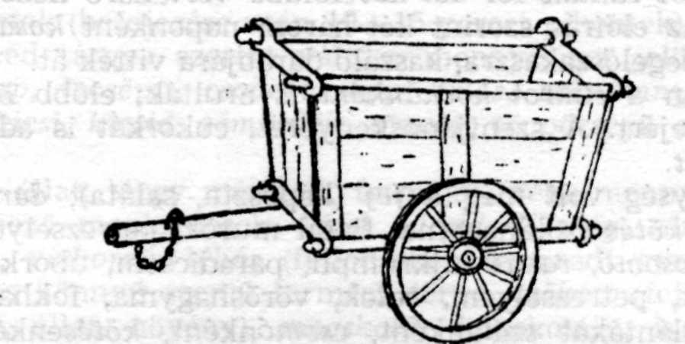
9. Szántószekér, vetőszekér vagy kicsiszekér
Szénából a szekér rakomány, a terű mennyiségét annak magassága
és szélessége határozta meg: lajtorják köze vagy szekérdërék, továbbá a
lajtorján felül ëgy, két rend (rend: a lajtorjákra kétoldalt egyszerűen
ráborogatott villaszénasor), majd két, három, négy, öt tűret.
A rakományt sohasem a szekér sarkaira szerelt hegyes karókba rak-
ták, sem felgörbülő végeik nem voltak a lajtorjáknak; a türeteknek (ren-
dek) ezek nélkül is bármilyen rossz úton meg kellett állaniuk. A szekér
derekának telerakása után a boglyából a gazda egy villa szénát adott
fel a szekérre a rakónak, aki ezt gondosan kétrét hajtotta és a lajtorja
hátsó vége fölé, oldalra és hátrafelé egyformán kieresztve elhelyezte.
Ugyanígy jártak el a másik sarkon, azután a két tűrést középen össze-
fogatták egy-két villa szénával. Hasonlóképpen tűréseket formáltak és
helyeztek el a szekér elején is, majd a szekér két oldalán több Villa
szénával egyenlő szélességbe és magasságba hozták a rakományt, amely
így egy türetnek számított. Ezt az eljárást ismételték két-öt türetig, majd
a kötőrúddal a szekeret megkötötték. Nagy szégyennek számított, ha a
rakomány kajszára sikerült, vagy ha a türetek útközben lesuvadtak.
A belső határról szénából négy-öt türetet is hoztak, a havasi kaszá-
lókról azonban, 8‒10 km távolságról, a köves, gödrös, erősen lejtős út
miatt rendszerint három türetet szállítottak: ez volt ëgy erdei hozatal
széna. A rövid szálú sarjúból nem lehetett türeteket rakni, ezért az égy
szekér sarjú a lajtorján felül egy-két rendet és keskenyebb rakományt
jelentett.
A „szekér” mint mennyiség a havasi kaszálók területének meghatá-
rozására is szolgált: átlagos termés esetén mennyi széna szokott lenni
rajtuk. Például „a lajtorján felül két rend, két türet, három erdei hoza-
tal szénának való hej”.
Pontosabb szénamennyiséget jelentett a törvényterü, amelyet adás-
vétel esetén raktak. Ez 2 öl hosszú és a nyújtótól számítva 1‒1 öl széles
és magas rakomány volt. Valószínűleg olyan régi, a hatóságok által meg-
határozott mértékegység, amelyet a székelyudvarhelyi piacon használtak
még a húszas években is. Később a piacon inkább mázsálva (a közeli
hídmérlegen mérve) adtak-vettek, otthon pedig szemre becsülve alkudtak.
Tűzifából egy erdei hozatal kb. másfél űrméter fát jelentett. A ke-
ményfalviak tűzifát már nem adtak el, mert a bükkerdőkből otthoni tüze-
lésre is alig jutott. A piacon akkoriban csak a zetelakiak, varságiak, orosz-
hegyiek, máréfalviak és farkaslakiak árultak tűzifát, csak hasogatott
bükkfát.
Egy szekér káposzta, krumpli, csöveskukorica, répa, takarmánytök
annyi volt, amennyi a szekérbe halmozva, a deszkáslajtorják és bütü-
deszkák közé fért. Kőből, füvenyből (homok), ganyéból (trágya) nagyobb
súlyuk miatt 0,5‒1 köbméternyi volt egy szekér.
Ritka háznál nem volt bakkszán (10. rajz). Ezzel rönköket, egész szál
fákat húzattak (rakodóhoz, úthoz közelítettek) az erdőn, ha pedig jó szánút
volt, 4‒5 méternél hosszabb fákat vontattak haza, úgy hogy végük az
úton csúszott. A bakszánt nyuszujával is fel lehetett szerelni (11. rajz).
Több gazdának volt négyes szánja is (12. rajz). Mind a nyuszulyás, mind
a négyes szánra lehetett oldaldeszkákat, deszkás meg szénahordó lajtor-
jákat is tenni, és a szekérhez hasonlóan használni.
Akinek nem volt igavonó állata, az rendszerint gyalogszánnal szál-
lított télen (13. rajz); inkább tűzifát, kb. egy űrmétert hozott vele a kö-
zelebbi erdőből, bokros területekről. A gyalogszán szegény embert kínzó,
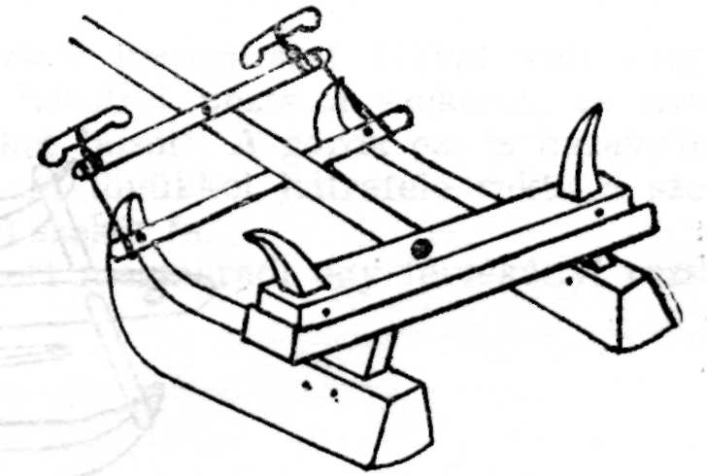
10. Bakkszán
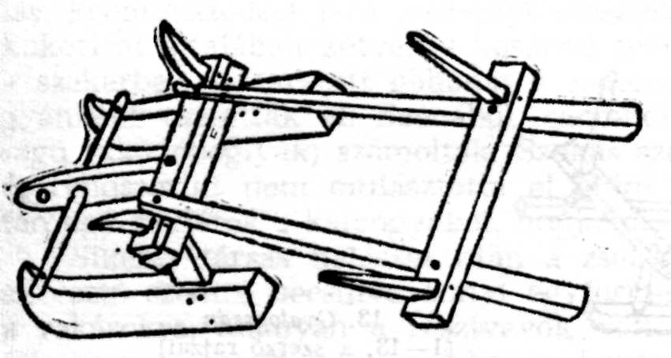 11. Bakkszán nyuszujával
veszélyes jármű volt: erő kellett húzni a hágóra és tartani a lejtőre.
Jellemző a rest, megbízhatatlan és rosszindulatú emberre vonatkozó köz-
mondás: „Annyi benne a bizodalom, mint a gyalogszánban: hágóra hú-
zatja magát, löjtőre osztán lever a lábadról.”
A széna és sarjú mennyiségét munkafázisonként bugjákban jelölték
meg: apróbugja (kb. két villányi, még nem egészen száraz); takaróbugja
(kb. négy olyan apróboglyányi, amelyet másnap még el kellett rázni
vastagrendbe, hogy teljesen megszáradjon); a nagyobb rakodóbugja. A
rakodóboglyákat párosan egymással szemben úgy helyezték el, hogy sze-
kérrel közéjük lehessen állni és rakodni. Karóba csak kivételesen és csak
herét, lucernát, bükkönyt raktak. A lapos, ferde, ledűlt boglya a gazda
szégyene volt. Kaszajba csak a szalmát rakták cséplés alkalmával, sza-
badban, a csűkertben. A szénát nem hagyták sokáig a szabadban, bog-
lyákban, hanem hazahordták és az odorba rakták be. Rendszerint két
odor volt a csűrépületben, a két istálló fölötti részen; a gazdák tudták,
hány szekér széna fér egyik-egyik odorba, mennyi szénájuk van még,
amikor az odor félig van, vagy csak az odor dërëka van tele.
Széna- és szalmamennyiségeket jelentett még a villa (amennyit há-
romágú vasvillával egy felnőtt össze tud fogni és elvinni); a lepödő (egy
lepedőbe összefogható és háton vihető); az öl (két kézzel összeölelhető és
vihető). A porció szénát a katonaságtól ismerték (10 kg).
Túlnyomóan még sarlóval arattak, a kaszával való aratást gazlásnak
(pazarlás) tartották. A levágott gabonát markonként rakták a lefektetett
kévekötélre (félmaréknyi kinyűtt gabonából sodort kötél), majd több ma
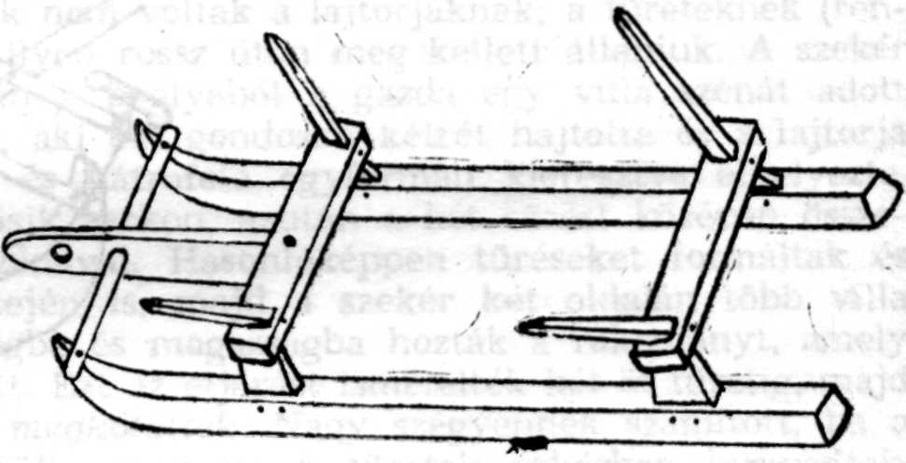
12. Négyesszán
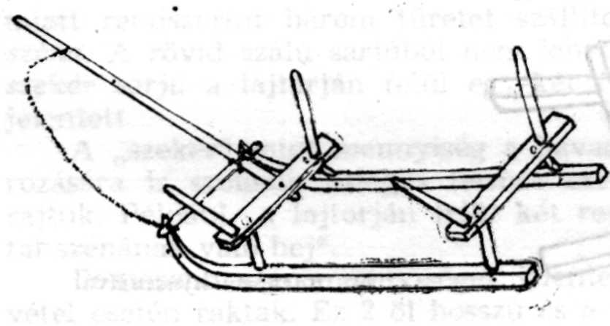 13. Gyalogszán
(1‒13. a szerző rajzai)
rokból szokásos nagyságú kévét kötöttek. A falu szájára került az olyan
gazda, aki „akkoracska kévéket köttetett, mint egy penető” (pemete:
behevítés után a kemence fődje kiseprésére használt seprű), hogy dicse-
kedhessék, milyen sok kalongya gabonája termett. Csakhogy az ilyen
kalangyák kicsit eresztöttek, amiről aztán már hallgatott.
A kévéket a tollón (tarló) félkalongyákba rakták: egy csutak és 13
kéve, keresztalakban egymásra borítva, ëgy kalongya tehát 26 kéve volt.
Egy szekérre, a távolságtól és az út minőségétől is függően a lajtorjákon
felül 3‒5 sor kévét raktak, majd a kötőrúddal lekötötték. A beszállított
gabonát igen ritka kivétellel az odorokba, a még haza nem hordott széna
helyére rakták be, ahonnan aztán kévénként adogatták le a csűrbe be-
állított cséplőgépre. Az asztagba rakást, szérűn, szabadban való cséplést
is pazarlásnak tartották. Kalangyát, ásztagot sem raktak sohasem karóba;
úgy kellett megépíteni, hogy szabályosan és biztosan álljon a helyén.
A szálastakarmánynak, kévésgabonának, tűzifának az előbbiekben
tárgyalt mértékegységei eléggé nagy eltéréseket engedtek meg, a látszat
pedig sokszor megcsalta a tapasztalt embert is. A jól megnyomult széna
kevesebbet mutatott; egyesek a szekér, az öl fát olyan ügyesen „felépí-
tették”, hogy legalább negyede hiányzott a szokásos mennyiségnek. Me-
sélték, hogyan csapta be saját magát az egykori pap:
A gazda a kepébe járó kalangya búza helyett elvegyet (búza és rozs
elegye) vitt. A pap nem fogadta el, azzal, hogy neki tiszta búza jár. A
gazda hazavitte a gabonát, és ollóval levagdalta a kévék végéről a hosszú
rozsszálak fejét. Amikor visszavitte az így megnyílt kévéket, a pap még
meg is dicsérte.
Elvitte a tűzifa-kepét is. A szekér hosszú szál fákkal volt meg-
rakva, hegyükkel hátrafelé. A pap hátulról nézte a szekeret, és nem
fogadta el, azzal, hogy csak husángokat hozott. A gazda ezt is hazavitte,
s öles hosszúra vágta a szálakat, majd tövükkel hátrafelé rakta a sze-
kérre. Így aztán a papnak tetszett a jó szekér fa.
Meg volt elégedve a gazda is, mert megmaradt egy félvékányi rozsa
és a szekér fa egyharmada.
Osztozás, kárbecslés
A rendszerint négy évre, a ganyéhaszon²⁶ idejére árendába (bérbe)
vett vagy csak egyes munkák elvégzéséért (kapálás, aratás, szénacsiná-
lás, krumpliszedés) járó terményt elosztották. A krumplit, répát, csöves-
kukoricát általában kétvékás kosárral mérték rakásokba, vagy egyenesen
a szekérbe. A learatott gabonát a kalangyasor elejétől kezdve félkalan-
gyánként osztották el. Szénából, sarjúból osztóbugjákban (azonos nagy-
ságú rakodóboglyák) számoltak. Szokás szerint mindig a gazda választott,
és rendszerint nem mulasztotta el előre figyelmeztetni a részest: ,,Osz-
tán úgy rakjátok a kalongyákot, bugjákot, hogy én vállasztok!”
Sikeres társas halászat után a zsákmányban rakásonként osztoztak:
az osztó szemre becsülve annyi egyforma nagyságú halat dobott sorban
a rakásokra, ahányan a résztvevők voltak. A vadászok, ha húst lőttek
(őz, szarvas, vaddisznó), a bőrt az kapta, aki meglőtte a vadat, a húst
pedig szétdarabolták, majd az osztó rakásokat csinált a résztvevők száma
szerint. Azután sorszámokat húztak, és ebben a sorrendben választottak
a rakásokból. A nyúl, szárnyasvad azé volt, aki meglőtte, és áldomást
fizetett azoknak, akiknek nem jutott zsákmány. A szőrmés vadak (medve,
farkas, hiúz, róka, vadmacska, nyest) bőrét eladták és az árán osztoztak.
A bennvalót (a telek az épületekkel) már ritka esetben osztották fel;
ez a régi szokásjog alapján a kisebbik fiút, fiúk hiányában a kisebbik
leányt illette. A nagyobb darab szántókat, kaszálókat néha még egyforma
darabokra szétmérték (ëgyoszló földek), de gyakrabban a parcellák kö-
zött, nagyságuk és értékük szerint közös megegyezéssel választottak. Ré-
gebben kézen fogott közbírák (felkért emberek) segítettek az osztozás-
ban, és erről rendszerint osztájlevelet állítottak ki. Ha a leány kiállíttást
(kelengyét) kapott, ennek becsértékét levonták az ő részéből.
A terményekben tett károk esetén a gazda a kár okozójával vagy
ha ez ismeretlen maradt, a mezőpásztorokkal igyekezett természetbeni
vagy pénzbeli kártérítésben kiegyezni. Ha ez nem sikerült, a községi bí-
róhoz fordult, aki egy esküdt (tanácsos) kíséretében ment kárbecsülni,
vagy két tanácsost, bëcsüst küldött ki. A becsülés kosár krumpliban, cső
vagy kosár kukoricában, számszerűen megjelölt répában, tökben, fej ká-
posztában, kéve vagy kupa gabonában, porció szénában, sarjúban, de a
felek kívánsága szerint pénzértékben is történhetett. Ide kívánkozó köz-
mondás: „Ne menj harmaton fűbecsülni, s vasárnap leányt kérni!” A
harmatos fűben ugyanis nem látszik a valóságos kár, vasárnapra pedig
a legrendetlenebb leány is takarít és kiöltözik.
A gazdálkodás évi mérlege
A faluban alig volt néhány olyan gazdaság, amely egy átlagos ter-
mésű esztendőben a család szükségleteit az újig (új termésig) biztosítani
tudta. Igen fontos volt tehát, hogy a gazda számon tartsa az évi munka
eredményeit.
A terméseredményt szálastakarmányból, krumpliból, kukoricából (csö-
vesen), répából, tökből, káposztából szekérben, a szemespaszulyt, gyü-
mölcsöt vékában, a tökmagot vékában, majd a nagyböjtben ütött olaj
mennyiségében tartották számon. Az esztenáról kapott költséget kompo-
nában és fontban, később kilóban, a tehenek, esztenára nem adott fejős
kecskék tejét napi kupában, majd literben ismerték. Számot vetettek
továbbá a zöldségfélék jónak, közepesnek vagy gyengének minősíthető
terméseredményeivel (ez volt egyik pénzforrásuk), valamint a megölt
egy, ritkábban két disznó kőccségével²⁷ is. A gabonatermést kalangyá-
ban, majd cséplés után vékában tartották számon. Tudták, hogy hány
vékás mindenik szúszék a hiuban (padláson), pityókaászok²⁸ a pincében.
Ki tudták számítani az egy véka féreje, egy-egy parcella vagy akár
az azonos maggal bevetett, beültetett összes parcellák átlagtermését is
kalangyákban, vékában, szekérben, a szemesgabonát kg-ban is. Ismerve
így az évi munka eredményeit, eszerint minősítették a termést rossznak,
gyengének, közepesnek vagy jónak.
A gazdálkodás eredményei már aratás, kaszálás táján mutatkoztak,
és elkezdődött a számvetés. Levonva a terheket: adók, tëksák, természet-
ben és pénzben fizetendő bérek papnak, kántornak, harangozónak, bak-
tërnek (éjjeliőr) pógárnak (községi szolga, egyúttal dobos és postás), ma-
jornak, csordapásztoroknak, mezőpásztoroknak, vámok a cséplésnél, őr-
lésnél, ványolóban, olajütőben, töllesztő (banki kölcsön) részletei és ka-
matai stb., a gazda számot vetett azzal, hogy lesz vagy nem lesz elegendő
az újig, miből lesz értékesíthető fölösleg, mivel kell szűkön élni. Külö-
nösen fontos volt a takarmánymennyiség jó számítása: hány állatot te-
leltethet ki, hányat kell eladnia az őszön; mennyi takarmányt adhat el
vagy kell beszereznie; esetleg hány állatot vásárolhat, hogy kiteleltetve
és feljavítva jobb áron eladhassa a tavaszon. Az állatállomány volt a
legfőbb pénzforrás. Ha nem ütte a széje a hosszát ‒ és ez igen gyakori
volt ‒, pénzkeresetre kellett menni: fuvarozás, szekeresség, faragó, kő-
törő, napszám; kevés család volt, amelyből a leányoknak nem kellett
szolgálóba menniük városra ‒ ha nem egész évre, legalábbis koraősztől
nyár elejéig.
JEGYZETEK
¹ Kirakóvásárok: tavaszi vagy böjti vásár az Oculi-vasárnap (húshagyó vasár-
napot követő harmadik vasárnap) utáni szerdán és csütörtökön; nyári vásár az
Úrnapja (pünkösd utáni második csütörtök) utáni első hétfőn és kedden; őszi vásár
október 4-én; téli vagy karácsonyi vásár december 21-én. Az ezeket megelőző napo-
kon országos állatvásárokat tartottak, továbbá szeptember 28‒30-án még külön
országos baromvásárt is. A keddi hetivásárok alkalmával is volt fickóvásár: állat-
vásár szerényebb felhajtással.
² A marosvásárhelyi kiadású, 1938-as Székely naptárban például a hónapok
után bőven hagytak helyet feljegyzéseknek, majd a szépirodalmi rész után követ-
kezett a gazdasági, méhészeti, halászati, vadászati, kertészeti, étrendi, gyógynövény-
gyűjtési, ivarzási és ellési, valamint országos vásártartási naptár, táblázat; elsőse-
gélynyújtási és sok más hasznos tudnivaló és tanács; továbbá lábon álló, gömb-
és faragottfa köbözési táblázatok, szorzótábla, úgyszintén a régi mértékegységek
átszámítási kulcsai. Ez utóbbiak közül ide iktatjuk azokat, amelyek Udvarhely vi-
dékét is érdekelhették:
Hosszmértékek: 1 öl = 6 láb = 189,6 cm; 1 láb = 12 hüvelyk = 31,6 cm; 1 hü-
velyk = 12 vonal = 2,63 cm; 1 vonal = 0,22 cm; 1 magyar mérföld = 8,353 km. Súly-
mértékek: 1 vámmázsa = 50 kg; 1 bécsi mázsa = 56 kg; 1 font = 32 lat = 0,56 kg;
1 lat = 1,750 dkg. Űrmértékek: 1 köböl (4 véka) = 120 l; 1 erdélyi véka = 23,1 l;
1 erdélyi veder = 12,4 l. Területmértékek: 1 magyar hold = 1200 négyszögöl =
43,166 ár; 1 katasztrális (osztrák) hold = 1600 négyszögöl = 57,546 ár; 1 kat. négy-
szögöl = 3,597 négyzetméter; 1 lánc = 1,896 ár.
³ Cól: régimódi hosszmérték, vö. n. Zoll: ua.
⁴ Cólstokk vö. n. Zollstock: ua.
⁵ Foszli vö. n. Pfloston: ua.
⁶ Stafli vö. n. Staffel: ua.
⁷ A Pallas Nagy Lexikona szerint 1 láb = 0,3166 m = 12 hüvelyk; 1 hü-
velyk = 12 vonal; 1 vonal = 2,198 mm; 1 bécsi rőf = 0,777 m, s ennek 4/5-e = 1
sing = 0,622 m.
⁸ Esztena vö. r. stînă: ua. Változatairól, gyakoriságáról és elterjedéséről Már-
ton Gyula‒Péntek János‒Vöő István: A magyar nyelvjárások román kölcsön-
szavai. Buk. 1977. 130‒131.
⁹ Kompona: kétkarú mérleg. Vö. r. cumpănă: ua. Változatairól, gyakoriságáról
és elterjedéséről Márton‒Péntek‒Vöő, i.m. 213‒214.
¹⁰ Változatairól, gyakoriságáról és elterjedéséről Márton‒Péntek‒Vöő, i.m. 114.
¹¹ Fertáj: negyed(rész). Vö. kfn. vierteil (ir. n. Viertel): ua.
¹² Kerneráj vö. n. Kellerei: pincészet.
¹³ A környék egy másik jeles vékakészítő központját írta le Haáz Ferenc: Ud-
varhelyszéki famesterségek. Kvár 1942. 33‒36: A kéregvéka készítése Siklódon.
¹⁴ Kukujza vö. r. coacăză: ua. Változatairól, gyakoriságáról és elterjedéséről
Márton‒Péntek‒Vöő, i.m. 209.
¹⁵ A tárgyalt időszakban az állami erdészet és a közbirtokosság által évente
meghatározott kiterjedésű fenyőerdő: a szabadtábla fáját is arányjogok szerint osz-
tották ki. A közbirtokosság vezetősége a helyszínen becslés alapján minden szál
fát kiköbözött, majd leszámozott. Egy megbízott minden szál fát két helyen meg-
csapott: a gyökér közelében, majd attól két arasznyival fönnebb baltájával fél-
tenyérnyi sima lapot vágott. Ezekre 1-től kezdve sorszámokat ütöttek a karikára
fűzött, egyik végükön 1‒9 és 0 számjegyet viselő vasrudacskák segítségével. Az
így kiköbözött ós megszámozott fákat listyára vették. Kiszámították, hogy az össz-
mennyiségből mennyi jut egy arányjogra, majd a jogosultak nevét és arányjogaik
számát tartalmazó másik listára beírták a nekik osztott fák sorszámát. ‒ E témá-
ról bővebben Molnár Kálmán: Adatok a Hargita népi erdőgazdálkodásához [Ká-
polnásfalu]. A Székelykeresztúri Múzeum emlékkönyve. Miercurea-Ciuc‒Csíkszereda
1974. 307‒325. és A Hargita népi erdőgazdálkodásához [Szentegyházasfalu] = ND
1978. 34‒39. Vö. még Csergő Bálint: A vörösfenyő Küküllőkeményfalva népi nö-
vényismeretében = ND 1978. 40‒50.
¹⁶ Frustok vö. n. Frühstück: ua.
¹⁷ Ficsor vö. r. ficior, fecior: fiú, legényke. Változatairól, gyakoriságáról és el-
terjedéséről Márton‒Péntek‒Vöő, i.m. 137.
¹⁸ Mióra vö. r. mioară: ua. Változatairól, gyakoriságáról és elterjedéséről, Már-
ton‒Péntek‒Vöő, i.m. 259‒260.
¹⁹ Cáp. vö. r. ţap: ua. Változatairól, gyakoriságáról és alterjedéséről Már-
ton‒Péntek‒Vöő, i.m. 90‒91.
²⁰ Szinnyei József: Magyar tájszótár, I. Bp. 1893. 688. szerint a géra „kifor-
rott sós vízből kivált só”. Szovátán is volt egy igen magas sótartalmú gérafürdő.
²¹ Gügyü: igen zavaros, felkavart, iszapos víz. Szinnyei, i.m. 738. ezt a jelen-
tését nem ismeri. Vö. gübe: folyóvíz olyan mélyebb és csendesebb kis szakasza,
amelyet halterelés és fogás végett rúdakkal felgübülnek; felgübülés.
²² A témához bővebben István Lajos: A korondi sósvíz és használata = ND
1978. 101‒106.
²³ Lunguj vö. r. lung: ua. Változatairól, gyakoriságáról és elterjedéséről Már-
ton‒Péntek‒Vöő, i.m. 241.
²⁴ Mokán vö. r. mocan: több hasonló, részben pejoratív jelentéssel is. Válto-
zatairól, gyakoriságáról és elterjedéséről Márton‒Péntek‒Vöő, i.m. 262‒263.
²⁵ Jó fél évszázaddal ezelőtti részletes leírás Haáz Ferenc Rezsőtől: Az udvar-
helyszéki székely szekér. Népr. Ért. XXIV(1932). 10‒19. Újabb helyi monográfia
Pusztainé Madar Ilonától: Szekérkészítés és használat a székelyföldi Atyhán... Népr.
Közl. XVIII(1973). 81‒164. Vö. még Paládi-Kovács Attila: A magyar parasztság
kerekes járműveinek történeti és táji rendszerezése. Uo. 5‒79.
²⁶ Úgy tartották, hogy az istállótrágya hatása négy évre terjed. Ezt az idő-
tartamot nevezték ganyéhaszonnak, és ezalatt a bérlő igényt tartott a földhöz. Ha
a bérlet mégis megszűnt, a tulajdonos vagy az új bérlő kártérítéssel tartozott.
²⁷ Kőccségnek neveztek minden olyan élelmiszert, amely kenyérrel vagy pu-
liszkával fogyasztható volt.
²⁸ Pityókaászok: általában téglalap alapú (1‒1,5‒2‒3 m) krumplitároló, a
pince egyik falánál vagy egyik sarkában néhány szál deszkával elkerítve, a táro-
landó mennyiségnek megfelelő magasságban.

